Bovenregionaal Gewondenspreidingsplan

voor de ROAZ regio Noord-Holland en Flevoland

Versie 8.0: 2023
Bekrachtigd: ROAZ 15-09-23

Inhoudsopgave

Inhoudsopgave 2
1 Inleiding 3
2 Doelstelling 3
3 Uitgangspunten 3
4 Alarmering en opschaling 4
5 Gewondenspreidingstappen 4
6 Inzet Noodhulp voor opvang T3 slachtoffers 6
Bijlage 1 Infographic Gewondenspreiding in Noord-Holland en Flevoland 7
Bijlage 2 Infokaart Ketenpartners Calamiteiten Hospitaal 8
Versiebeheer 9

Inleiding
Bij rampen en grote ongevallen kunnen veel slachtoffers vallen. Het aanbod van slachtoffers in de eerste 2 uur van een ramp of incident kan de actuele medische behandelcapaciteit van ziekenhuizen overstijgen.

Om de opvang van slachtoffers te organiseren en te voorkomen dat op de langere termijn de zorgcontinuïteit in gevaar komt, worden afspraken gemaakt over gewondenspreiding. Dit gebeurt onder verantwoordelijkheid van de Regionale Ambulance Voorziening (RAV) van het brongebied en wordt uitgevoerd onder regie van de meldkamer ambulancezorg (MKA) van betrokken RAV. Op basis van te verwachte slachtoffers kunnen ziekenhuizen besluiten om hun crisisplannen op te starten, wat de medische behandelcapaciteit binnen korte termijn vergroot.

Het bovenregionaal gewondenspreidingsplan is tot stand gekomen op basis van ervaringen met grootschalige incidenten ( grof en extreem geweld) in onder andere Parijs, Brussel en Berlijn. De ervaring leert dat:

  - zelfverwijzers bij voorkeur naar het dichtstbijzijnde ziekenhuis gaan;
  - er direct rekening gehouden dient te worden met de zorgcontinuïteit binnen de eigen regio. Voorkom ‘opstopping’ in de eigen regio aangezien dit leidt tot secundaire verplaatsingen van patiënten, ook in de weken na een incident.

Het bovenregionaal gewondenspreidingsplan treedt in werking op het moment dat bij een grootschalig incident de verwachte vraag naar acute zorg in de eerste 2 uur de regionaal actuele behandelcapaciteit overstijgt.

Doelstelling
Het gewondenspreidingsplan van de RAV’en binnen het verzorgingsgebied van de ROAZ-regio’s van het Amsterdam UMC is een eenduidige procedure om te komen tot gereguleerde spreiding van gewonden (zowel binnen als buiten het eigen verzorgingsgebied) in de 1e 2 uur waarmee de zorgcontinuïteit in de eigen regio zoveel mogelijk geborgd blijft.

Uitgangspunten
Bij het activeren van het bovenregionaal gewondenspreidingsplan worden de volgende uitgangspunten gehanteerd:

  - centraal gereguleerde spreiding van gewonden;
  - kwalitatief optimale en verantwoorde zorg, T1 slachtoffers in een Level 1- ziekenhuis;

  - vanuit medische noodzaak gaat de patiënt indien mogelijk in één keer naar de juiste locatie;
  - bedoeld als vertrekpunt voor gewondenspreiding in de 1e 2 uur na een incident;
  - waarborgen van zorgcontinuïteit ten tijde van een grootschalig incident en de daaropvolgende week/weken.

Alarmering en opschaling
Alarmering en opschaling binnen de RAV’en gebeurt volgens geldende procedures voor Grootschalige Geneeskundige Bijstand (GGB), de regionale GRIP-structuur en de crisisplannen van de RAV’en. De meldkamer van het brongebied richt zich op de regie en coördinatie van ambulancezorg rondom het incident en informeert de ziekenhuizen en inventariseert de actuele behandelcapaciteit.

Gewondenspreidingstappen
Activering van het bovenregionaal gewondenspreidingsplan vindt stapsgewijs plaats.

Stap 1: Het dichtstbijzijnde ziekenhuis ontvangt in beginsel geen gewonden via de MKA en is vooral beschikbaar voor zelfverwijzers

Het reguleren van de stroom van zelfverwijzers is in de praktijk erg moeilijk en lastig beïnvloedbaar. Het dichtstbijzijnde ziekenhuis krijgt via de RAV geen slachtoffers aangeboden. Dit ziekenhuis wordt hierdoor vrijgehouden voor de zelfverwijzers. Indien het dichtstbijzijnde ziekenhuis één van de Level 1-ziekenhuizen is, zal deze wel worden benaderd om de actuele medische behandelcapaciteit te inventariseren.

Stap 2a: T1 slachtoffers worden (boven)regionaal gespreid naar Level 1- ziekenhuizen

Met het samengaan van de traumacentra VUmc en AMC tot het Amsterdam UMC en de bijbehorende lateralisatie in de daadwerkelijke zorgverlening aan multitrauma patiënten is er nu één level 1 traumacentrum in onze ROAZ regio.

De Noordwest ziekenhuisgroep (locatie Alkmaar) voldoet formeel, op basis van het LNAZ landelijke visitatiemodel, niet aan de criteria van een level 1 traumacentrum maar fungeert al jaren wel als opvang van een aanzienlijk aantal multitrauma patiënten. In een eerdere editie van het bovenregionaal gewondenspreidingsplan is de Noordwest ziekenhuisgroep als level 1 traumacentrum opgenomen.
In afwachting van het resultaat van de lopende discussie over concentratie van multitraumazorg uitgaande van de volumenorm en 90% norm zal de positie van de Noordwest ziekenhuisgroep worden herbezien. In deze herziene versie van het bovenregionaal gewondenspreidingsplan is er voor gekozen deze positie vooralsnog ongewijzigd te laten.

Indien het resultaat van de lopende discussie anders uitpakt zal het BGSP hierop worden aangepast.

De MKA verricht een 1e inventarisatie van de actuele behandelcapaciteit van de dichtstbijzijnde Level 1-ziekenhuizen en toetst dit aan de (te verwachten) acute zorgvraag. Indien er een match is tussen de te verwachten vraag en beschikbare behandelcapaciteit, dan worden de T1 slachtoffers naar de betreffende Level 1- ziekenhuizen vervoerd. Het monitoren van vraag- en beschikbare behandelcapaciteit is een continue proces tussen de MKA en betrokken Level 1- ziekenhuizen. Het crisisteam van de betrokken ziekenhuizen beslist in afstemming met de MKA of de organisatie opschaalt om de gevraagde behandelcapaciteit te kunnen leveren. Indien de vraag naar acute zorg in de 1e 2 uur en de uren daarna de actuele medische behandelcapaciteit overschrijdt dan wordt de ‘overloop’ aan T1- slachtoffers bovenregionaal gespreid .

Afhankelijk van de locatie van het incident komen de volgende Level 1- ziekenhuizen voor de opvang van T1-slachtoffers in aanmerking:

ROAZ-regio AUMC Omliggende ROAZ-regio
- AUMC locatie AMC - Isala (Zwolle)
- Noordwest Ziekenhuisgroep, locatie Alkmaar - LUMC (Leiden)
- UMCU (Utrecht)
- UMCG (Groningen)

NB: het UMCU kan alleen T1 opvangen zolang het Calamiteiten Hospitaal niet operationeel is.
NB: sinds maart 2023 is een deel van de acute zorg voor Amsterdam UMC verschoven naar locatie AMC. Dit betreft 112 trauma en acute neurologie.

Stap 2b: Aanvullende inventarisatie door de MKA

Indien de Level 1-ziekenhuizen de grenzen van hun actueel beschikbare behandelcapaciteit voor T1 slachtoffers lijken te bereiken, wordt door de MKA een aanvullende inventarisatie gedaan bij de Level-1 ziekenhuizen. Tijdens deze inventarisatie is het voor de MKA van belang om snel een beeld te hebben van:

  - hoeveel T1 slachtoffers de Level 1-ziekenhuizen met hun actuele behandelcapaciteit de komende 2 uur op kunnen vangen;
  - hoeveel extra behandelcapaciteit de Level 1-ziekenhuizen beschikbaar zouden kunnen maken bij een eventuele opschaling (ZiROP);
  - de snelheid waarmee eventueel de benodigde extra behandelcapaciteit na opschaling (ZiROP) van de Level 1-ziekenhuizen beschikbaar is.

Op basis van bovenstaande beoordeelt de MKA of verdere spreiding (stap 3) noodzakelijk is.

Stap 2c: T2 slachtoffers worden gespreid over de overige ziekenhuizen in de ROAZ-regio’s

De MKA verricht een 1e inventarisatie van de actuele behandelcapaciteit (1e
2 uur) van de dichtstbijzijnde Level 2 en Level 3-ziekenhuizen en toetst dit aan de (te verwachte) acute zorgvraag. Indien er een match is tussen te verwachten vraag en beschikbare behandelcapaciteit, dan worden de T2 slachtoffers naar de betreffende Level 2 en Level 3-ziekenhuizen in de regio Amsterdam-Amstelland, Zaanstreek-Waterland, Kennemerland, Gooi & Vechtstreek, Flevoland en Noord- Holland Noord vervoerd. Het monitoren van vraag en beschikbare behandelcapaciteit is een continue proces tussen de MKA en betrokken Level 2 en Level 3-ziekenhuizen. Het Crisisteam van de betrokken ziekenhuizen beslist in afstemming met de MKA of de organisatie opschaalt om de gevraagde behandelcapaciteit te leveren. Indien de vraag naar acute zorg de actuele behandelcapaciteit overschrijdt, dan zal de ‘overloop’ aan T2 slachtoffers bovenregionaal gespreid worden.

Stap 3: In ieder geval vanaf code 30 (30 – 40 slachtoffers) het Calamiteitenhospitaal informeren

Vanaf 5 of meer slachtoffers kan het Calamiteiten Hospitaal te Utrecht geïnformeerd worden. Vanaf code 10 informeren we en houden we een lijn met het Calamiteitenhospitaal. Indien direct of gedurende het incident blijkt dat de zorgcontinuïteit van de eigen ROAZ-regio in gevaar dreigt te komen, dan kan de MKA (eventueel in afstemming met de Algemeen Commandant Geneeskundige Zorg) besluiten om het Calamiteitenhospitaal in Utrecht in te zetten.

Stap 4: Indien afspraken (boven)regionale spreiding niet toereikend zijn

Indien spreiding (boven)regionaal niet mogelijk is, wordt conform stap 2 en 3 gestart met spreiding in het land.

6 Inzet Noodhulp Nederland Rode Kruis voor opvang T3 slachtoffers
Voor de opvang van T3 slachtoffers wordt onder aansturing van de GHOR conform het GGB gebruik gemaakt van de inzet van Noodhulp. De Noodhulpteams kunnen een behandelcentrum organiseren voor de opvang van T3-slachtoffers. Ondersteuning door Noodhulp maakt het voor de acute zorg mogelijk zich te concentreren op T1- en T2-slachtoffers.

Bijlage 1 Infographic Gewondenspreiding in Noord-Holland en Flevoland (aanpassen!!)_

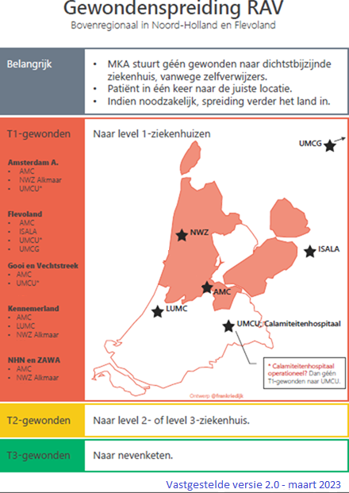

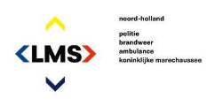

Bijlage 2 Infokaart Ketenpartners Calamiteiten Hospitaal
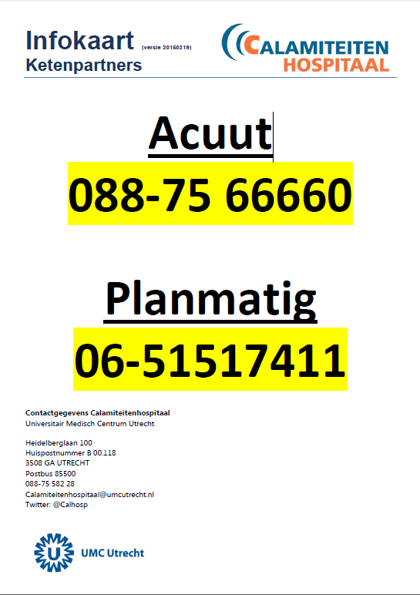
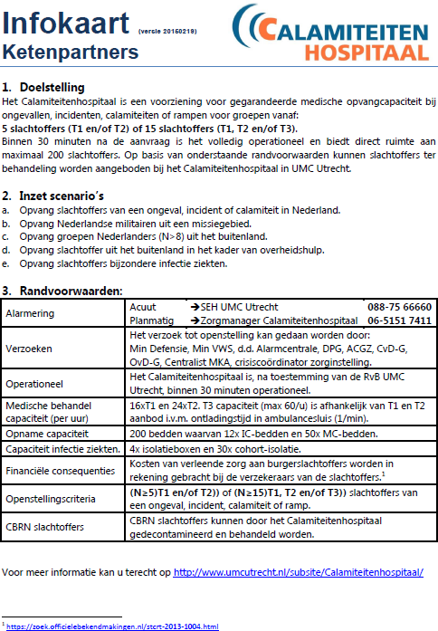

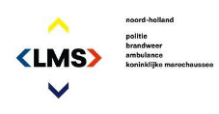

Versiebeheer

Versiebeheer | Datum | Opmerkingen
1.0 | 10-02-2017 | Aanvullingen en suggesties vanuit het projectteam RAV’s op  startnotitie van F. Berg verwerkt.
2.0 | 03-03-2017 | Opmerkingen en aanvullingen vanuit ROAZ van 3 maart 2017 verwerkt. Tekst gewondenspreiding over de regionale ziekenhuizen scherper  geformuleerd waardoor het plan in de praktijk beter te hanteren is.
3.0 | 21-07-2017 | Infographic met gewondenspreidingsstappen toegevoegd aan Bovenregionaal Gewondenspreidingsplan. Opmerkingen K. Meijer, C.  de Groot en A. Nauta verwerkt.
4.0 | 16-03-2018 | Leerpunten voortkomend uit evaluatie terrorisme oefening GHOR  Amsterdam verwerkt alsmede toevoeging T1 en T2 slachtoffers bij code 30 (stap 3) verwijderd.
5.0 | 10-02-2021 | Update naar aanleiding van COVID-19 crisis vanaf maart 2020
6.0 | 16-05-2023 | Diverse tekstuele en inhoudelijke aanpassingen. Oa nav samengaan AMC/ VU MC

